MR3.12软件采集分析表面肌电信号一共可分为硬件设置、数据

采集、数据处理、报告分析四个阶段。其中后两个阶段也可单独使用已经采集的数据进行离线分析。

**一 硬件设置**

1（1）打开软件之后首先进行硬件识别，找到Noraxon Ultium图

标，双击选中的Noraxon Ultium，进入Noraxon Ultium硬件设置。

如下图所示。

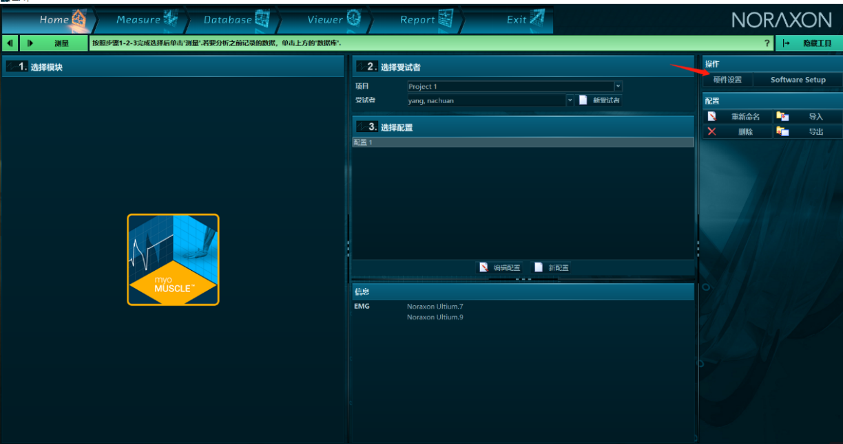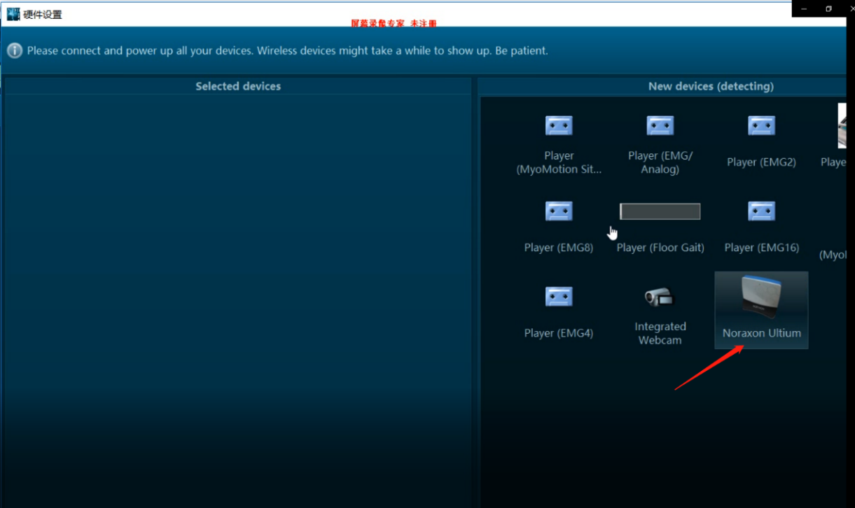

（2）在“更多”选项中有高通滤波和低通滤波选项，可以根据自己

的需要设置，也可以选择不滤波。输出的信号即为滤波之后信号。

若要使用加速度传感器则必须把下图中的“Enable IMU…”勾选。

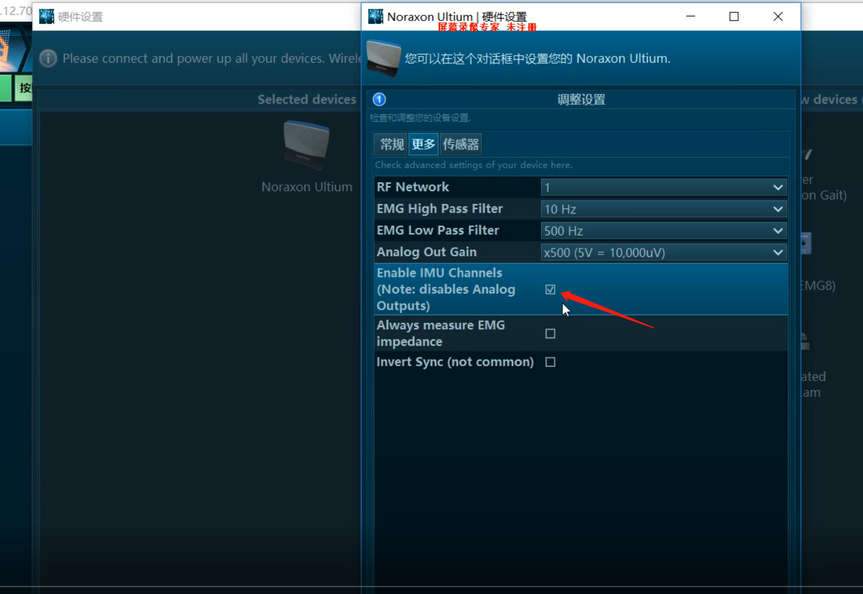

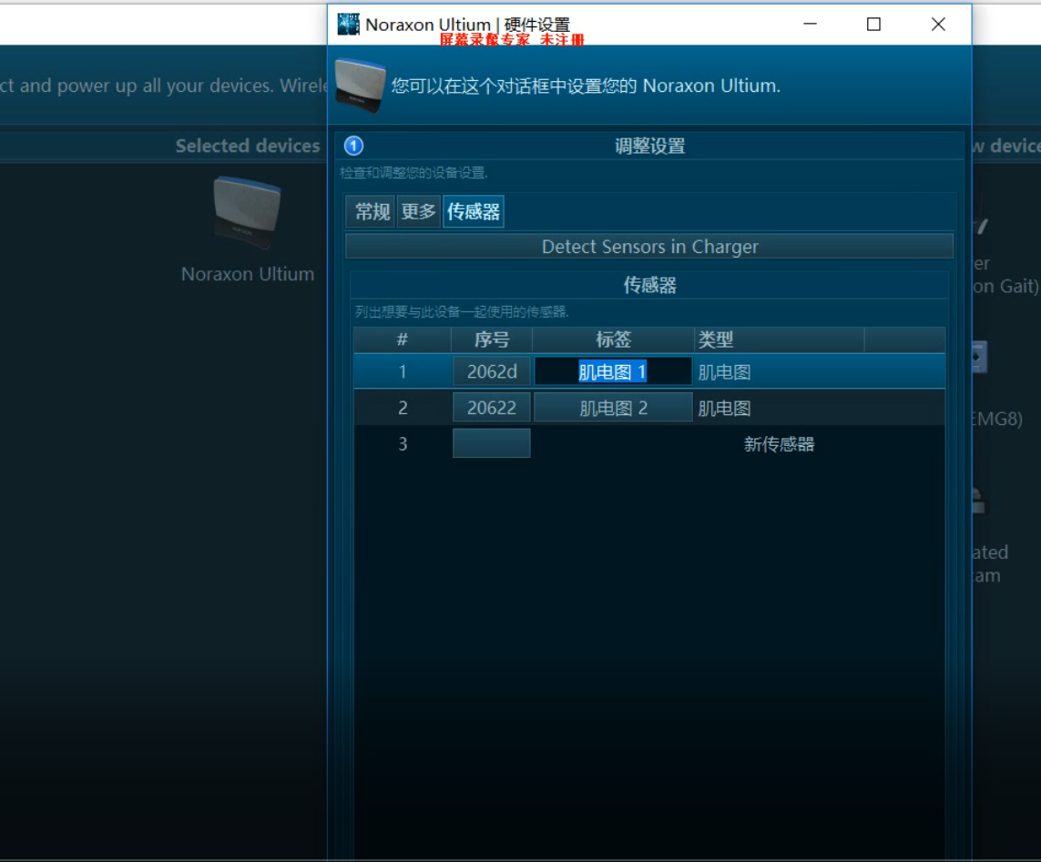（3）切换到“传感器”选项，将使用的传感器背部的序号输入进去。如下图所示。自此，硬件设置完成。

**二 数据采集工作**

2硬件设置完成后，进行软件设置。分为三步见下图：第一步“选择模块”无需操作；第二步“选择受试者”，可新建不同的项目和不同的受试者，最后的数据存放在某一项目的某个受试者目录下面；第三步“选择配置”，可点击“编辑配置”编辑本次实验的配置。

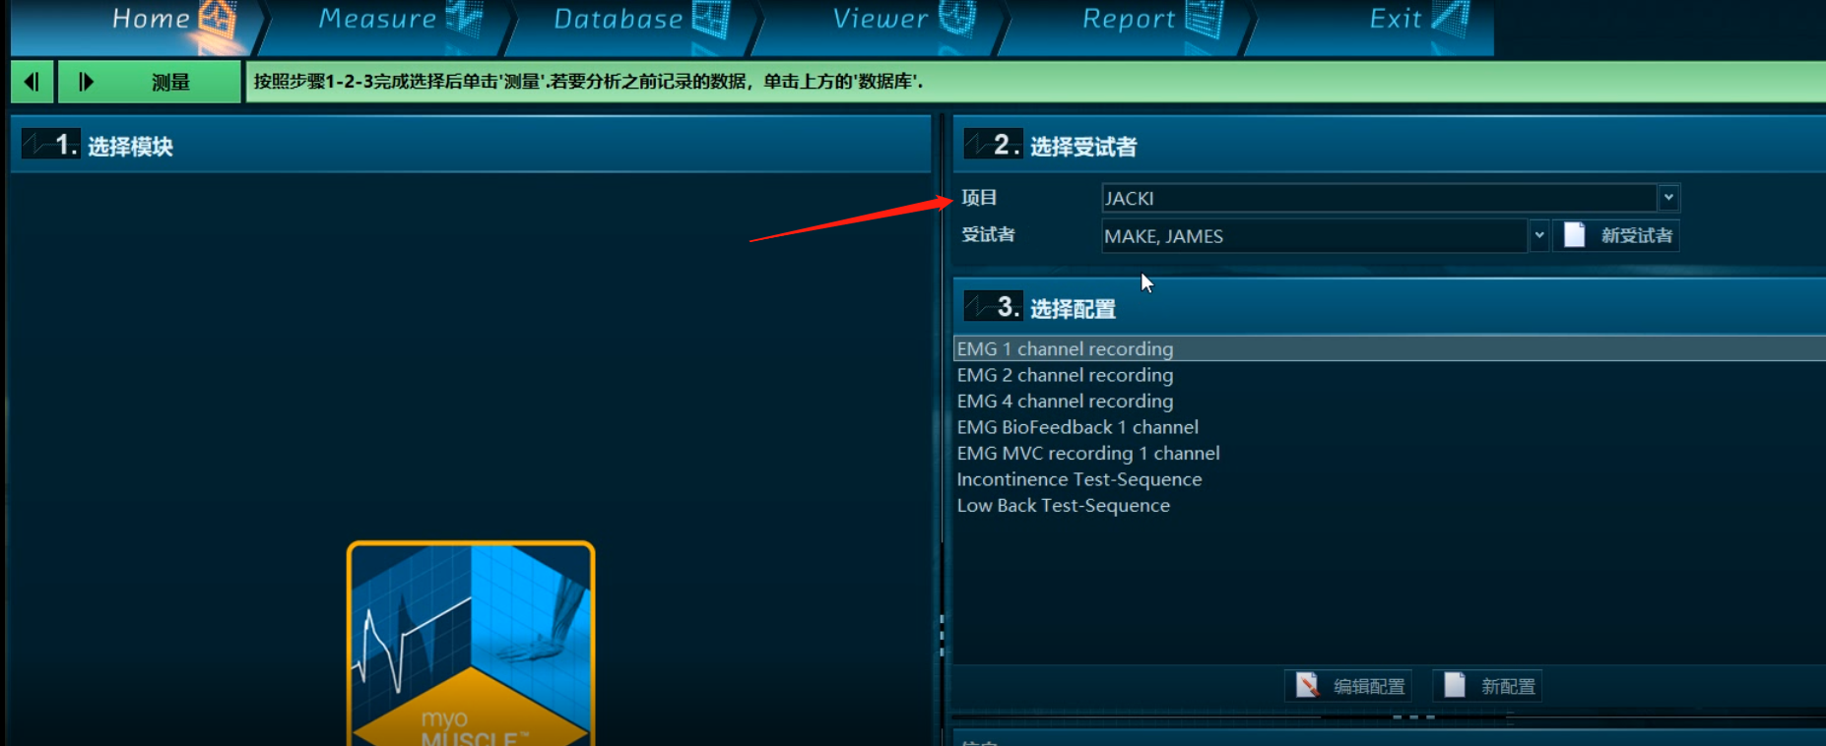

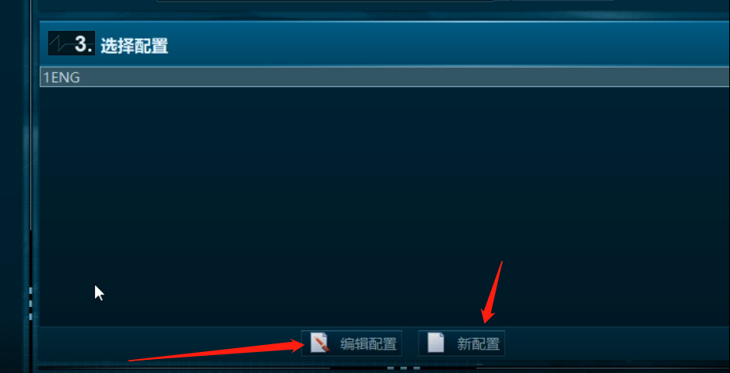

进入“编辑配置”页面后，进入如下图所示页面。在“1.您配置的设备中”将NoraxonUltium拖入，同时选择肌电通道及传感器。选择完成后点击左上角的”开始测量”。 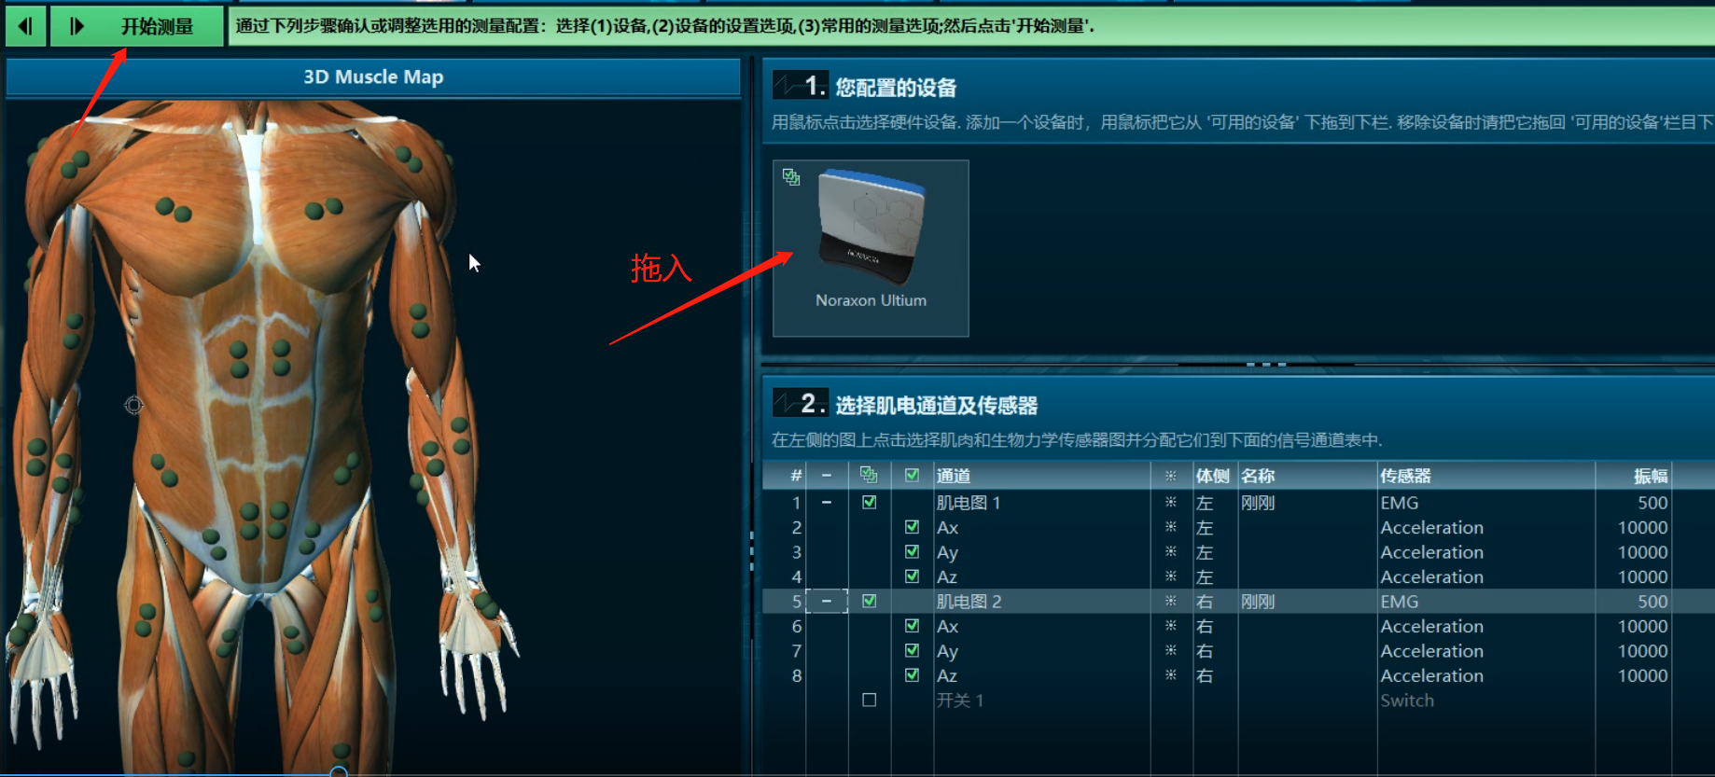

3点击开始测量后，会进入信号采集的页面。点击左上角的“记

录”，便会开始采集信号。结束采集时，点击“停止”。

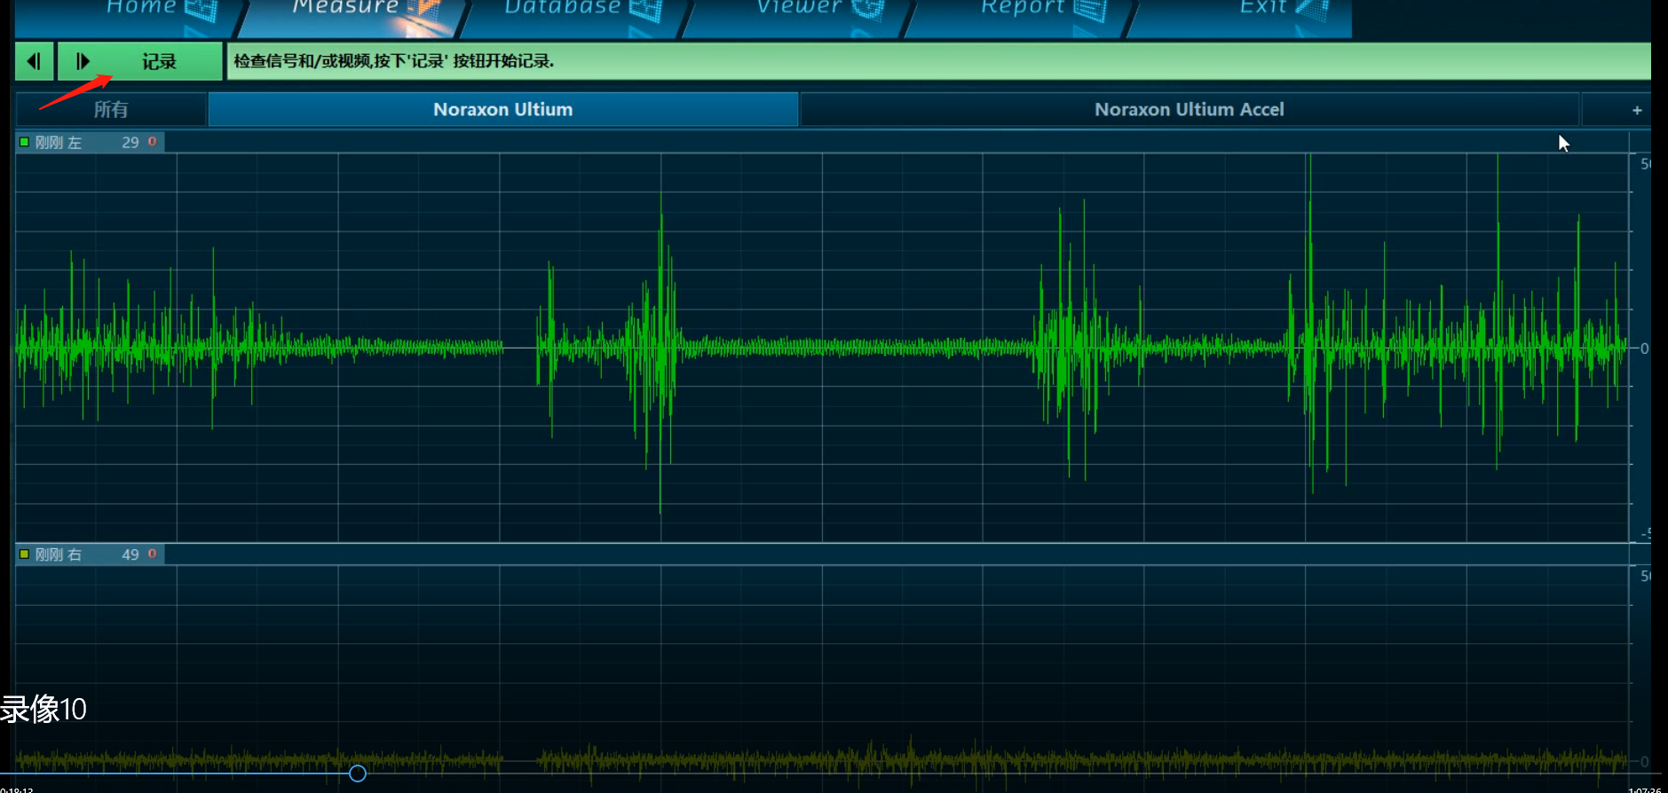

采集完数据之后，会出现“保存数据”对话框。可以新建一个名称

进行保存。至此，数据采集工作完成。

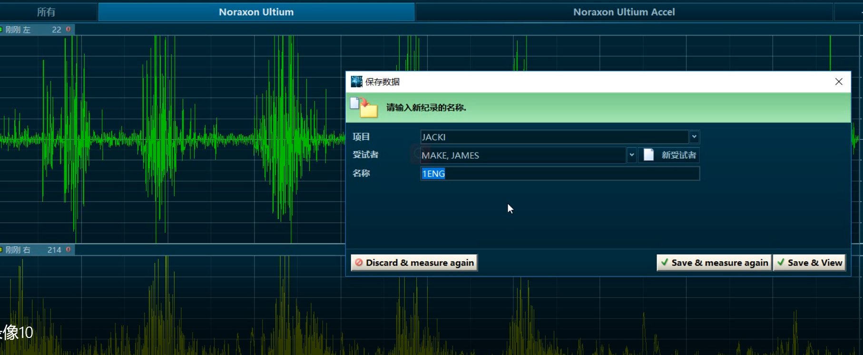

4若要在采集过程中进行信号在线处理或者进行频域反馈，则需要

先点击“Home”,然后在其中右上角的“在线处理”和“测量反

馈”中进行选择。其中2和3为可选项。注意，使用在线处理时，输出后的数据仍是未经在线处理的原始数据。如下图所示。

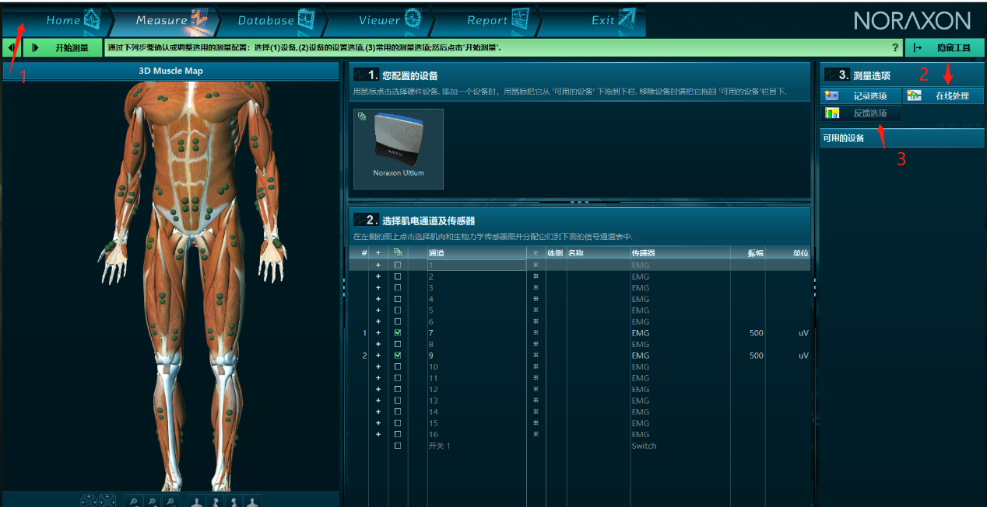

**三 数据处理**

5采集信号阶段结束，点击“Database”，可查看保存的数据。点击

“Viewer”，可进行信号的离线处理。点击“信号处理”，可进行心

电信号滤除，整流等一系列信号处理过程。

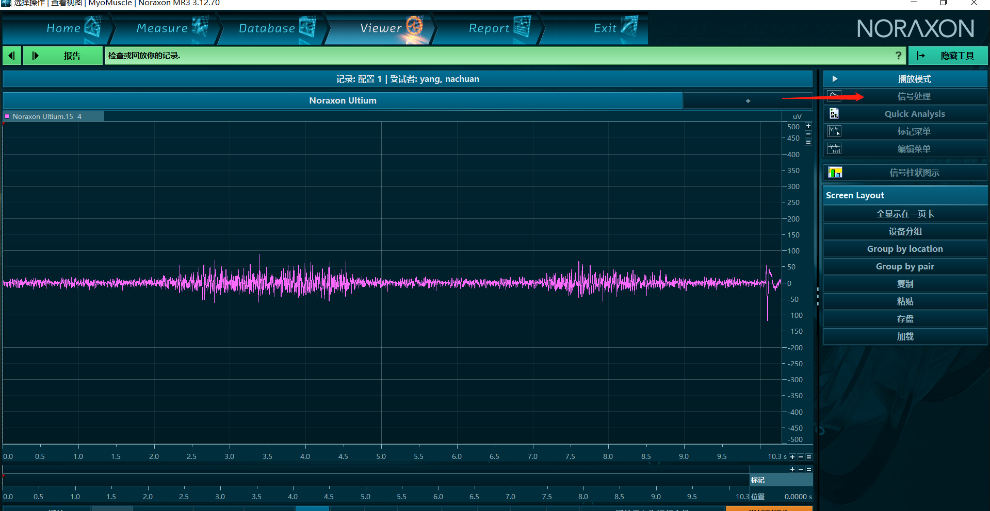

点击“信号处理”后，选中图中的“number”选项，可对通道中的肌电信号数据进行处理，其余加速度信号一般不用经过信号处理过程。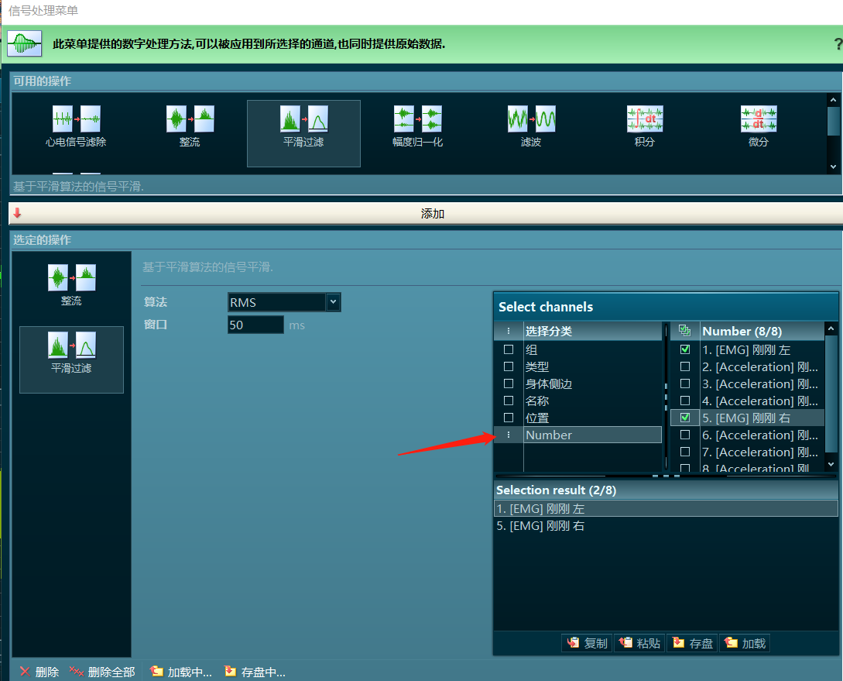

6有关幅值归一化的问题。

（1）可以自己选择数据中的某一段信号进行归一化处理。方法是选择“幅度归一化”，点击“选择”按钮，在信号图中手动选取一段信号的平均值作为最大值进行归一化，如下图所示。

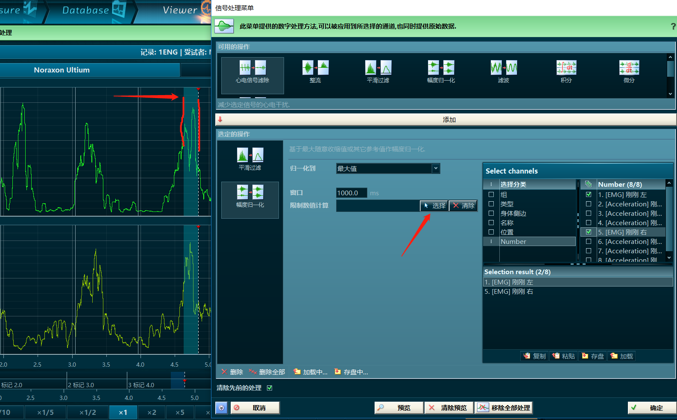

（2）点击“信号处理”后，选择下方的“Make MVC”，软件会自动寻找信号中500ms范围内的最大值作为MVC并高亮显示出来。此时会显示“MVC has been updated”。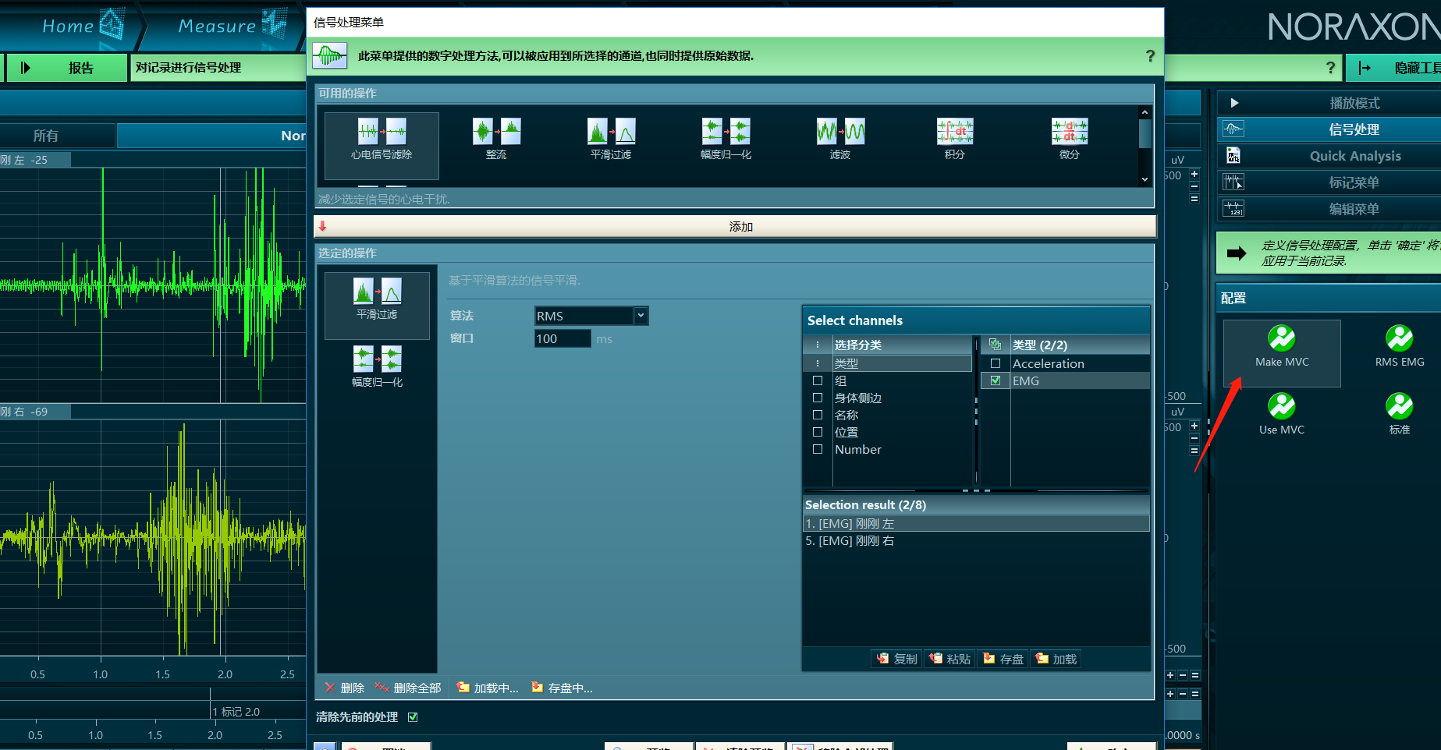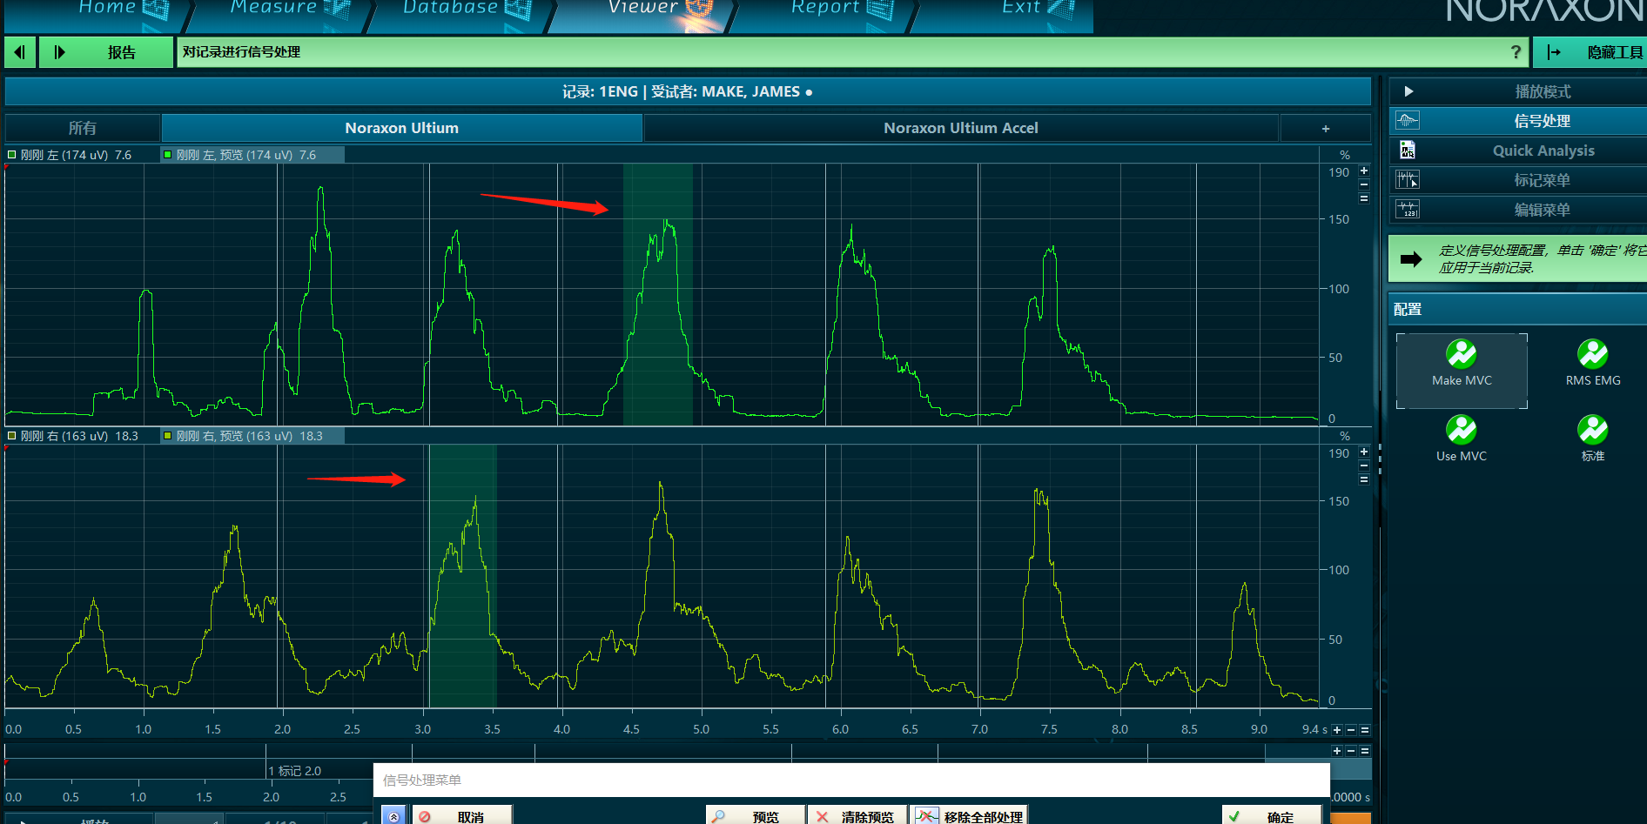

（3）上述“MVC has been updated”之后，后续再使用MVC时，只需点击“Use MVC”,便可使用之前的MVC。MVC储存于每个通道中。

**四 生成报告及分析**

7（1）若是想单独看某一段信号的特征值分析，则先框选这一段，再单击右侧的“Quick Analysis”，后面再单击左上角“下一个”，便会生成这一段信号的快速报告。双击报告，可以对报告进行设置更改。若是想输出报告，则右击报告，选择打印，便可以将报告存为pdf格式输出。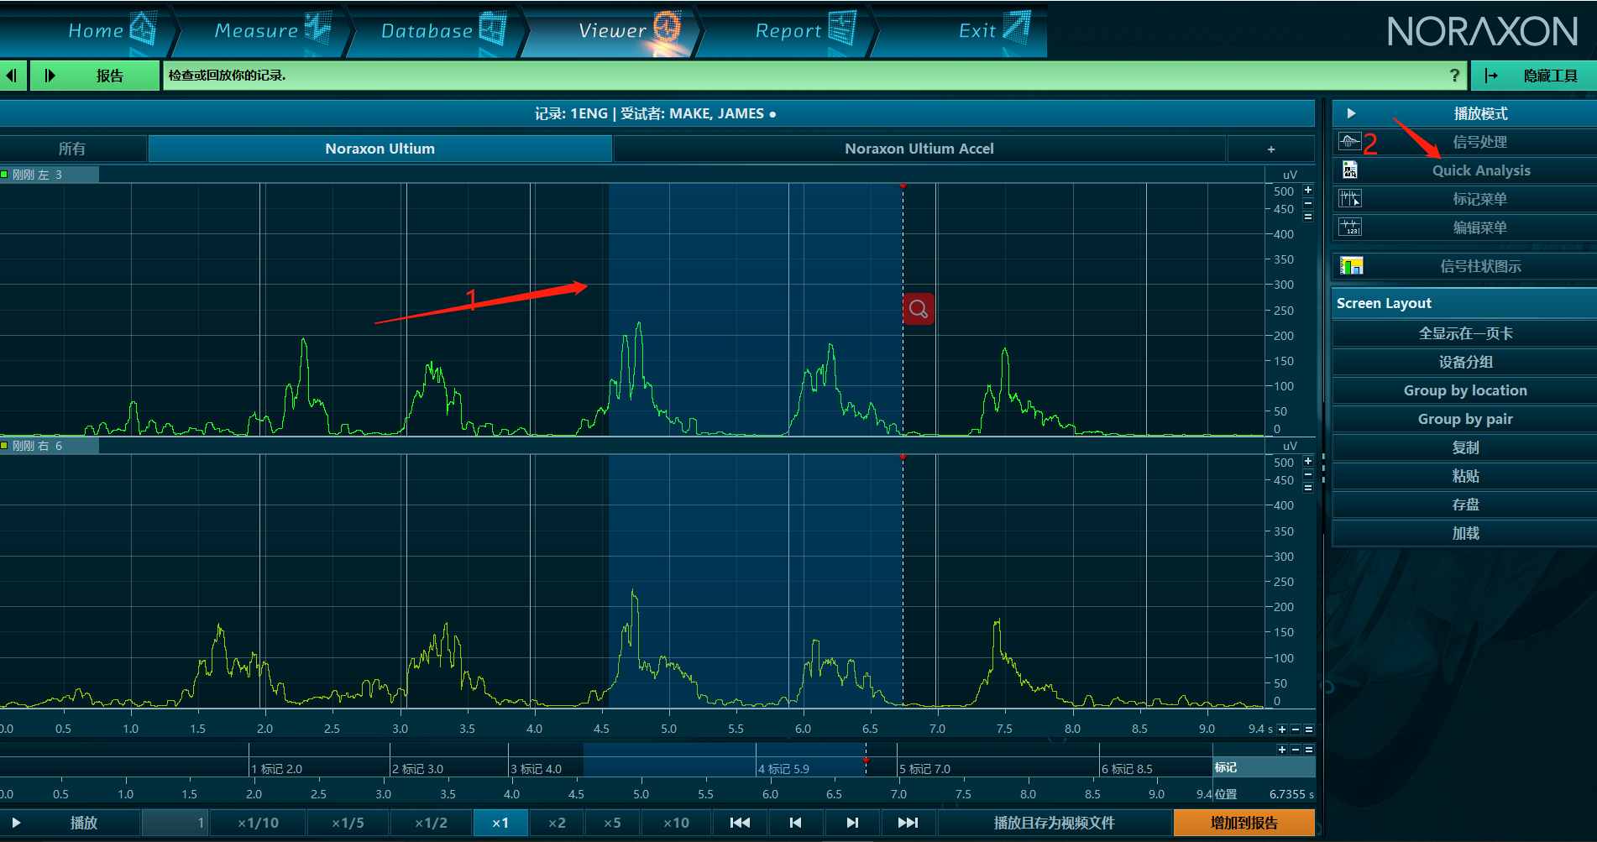

（2）若是两个通道的名称一样，则在报告中有一“比较”选项，可将左右手的信号同时进行比较。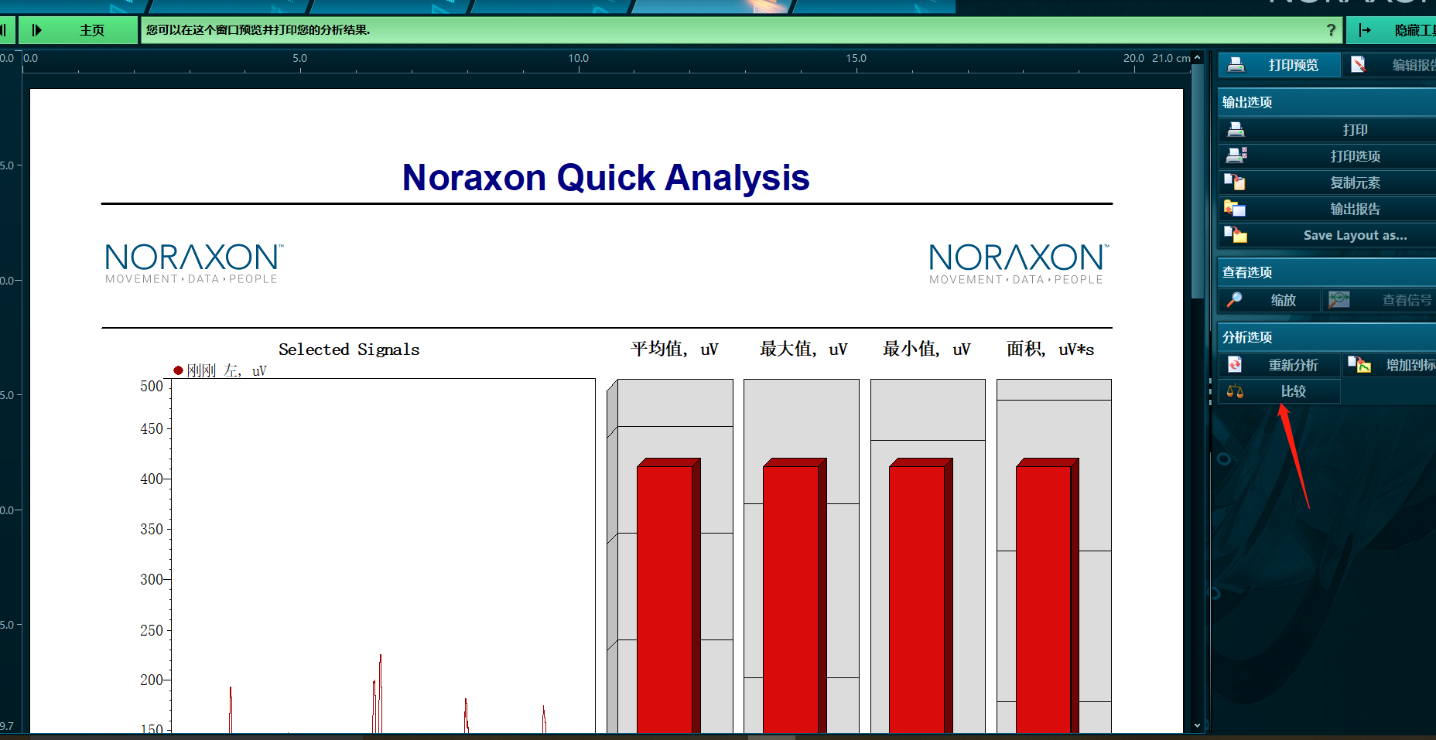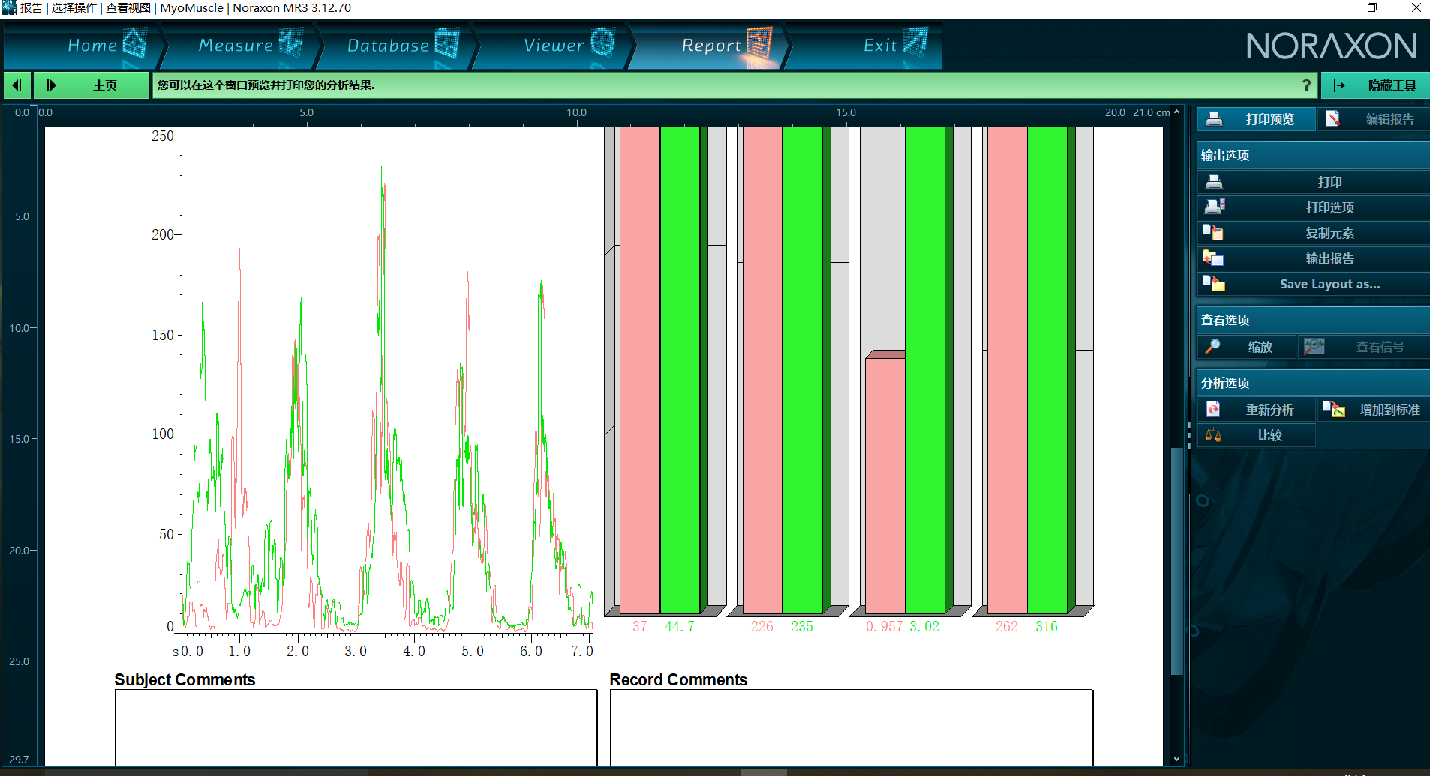

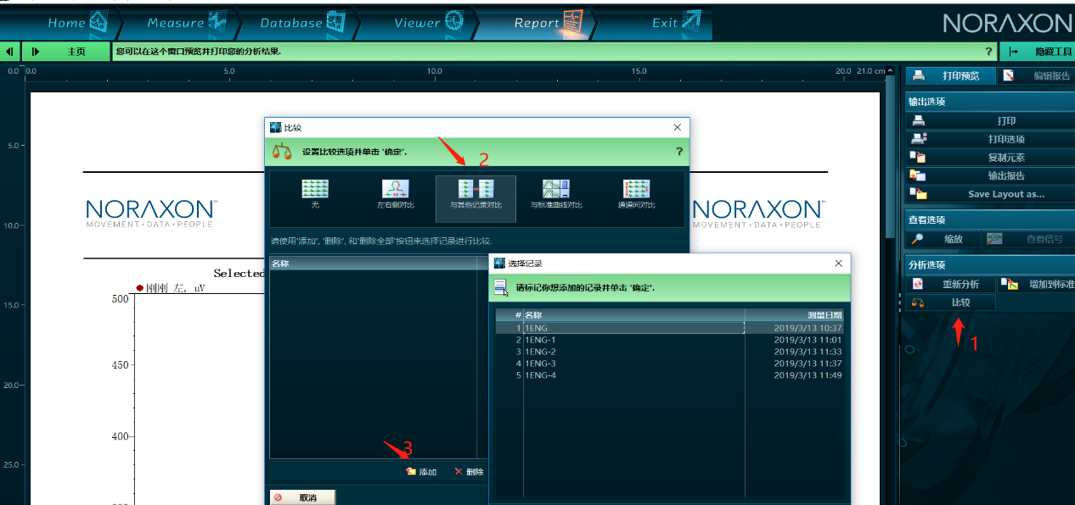（3）若想进行不同数据之间的对比，则需先将数据进行生成报告分析，后面再在“与其他数据对比”中添加已经保存过的报告数据的名称则可。

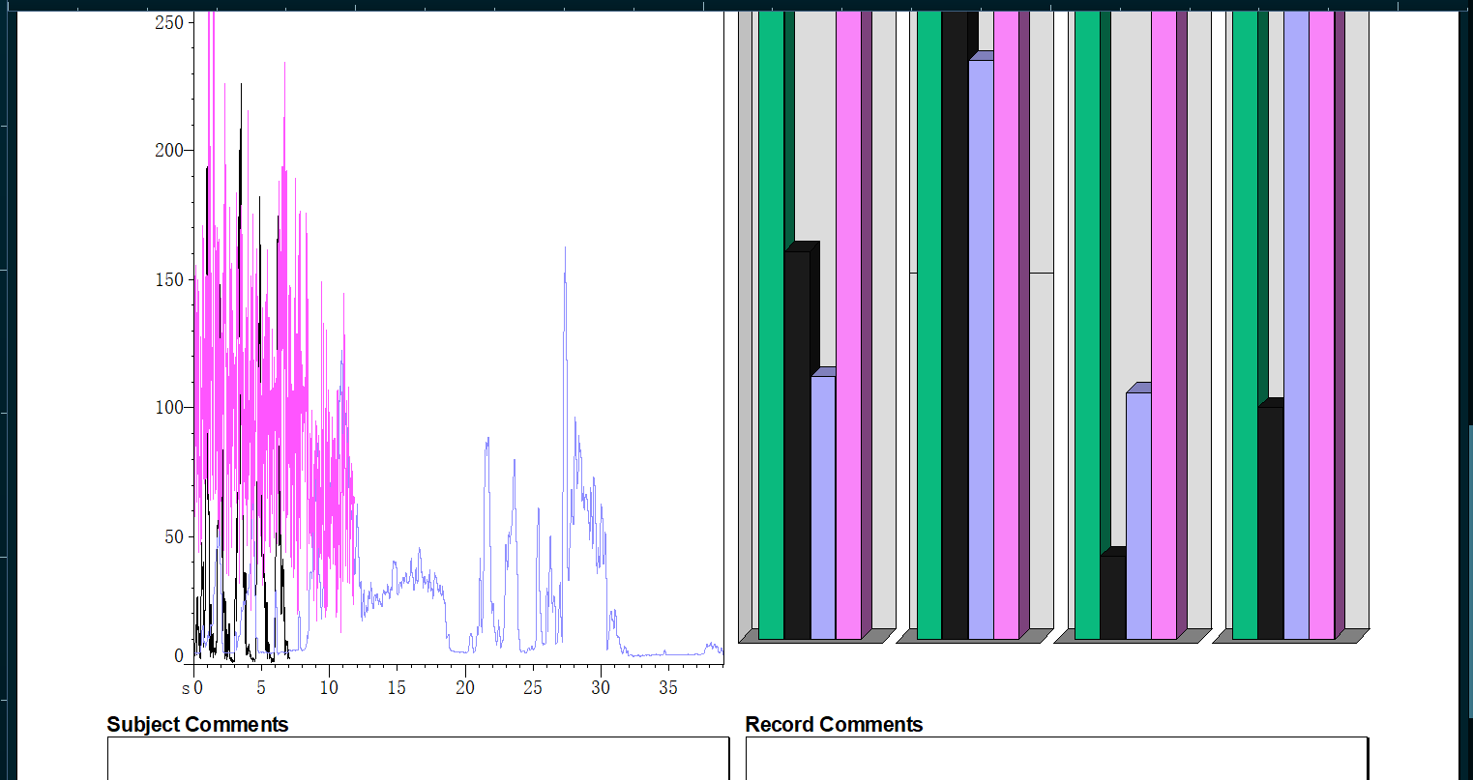

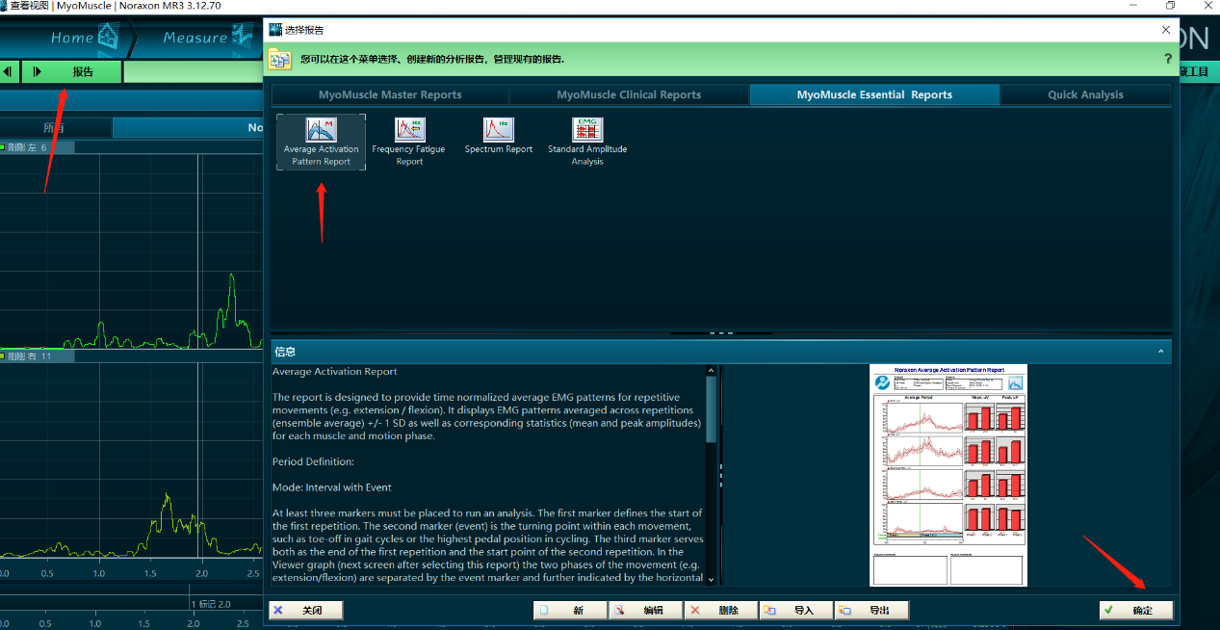（4）若是相对时间进行归一化，则第一步点击左上角“报告”，第二步，选择“Average Activation Pattern Report”，第三步选择“确定”。

第四步选择左上方“下一个”，第五步，手动标记出每个周期的起始点和最后一个周期的终点，第六步，单击右下方”设置”，途中便会将选择的周期自动识别出来。注意，这种方法只能手动标注。继续点击“下一个”，便会生成时间归一化的报告分析。

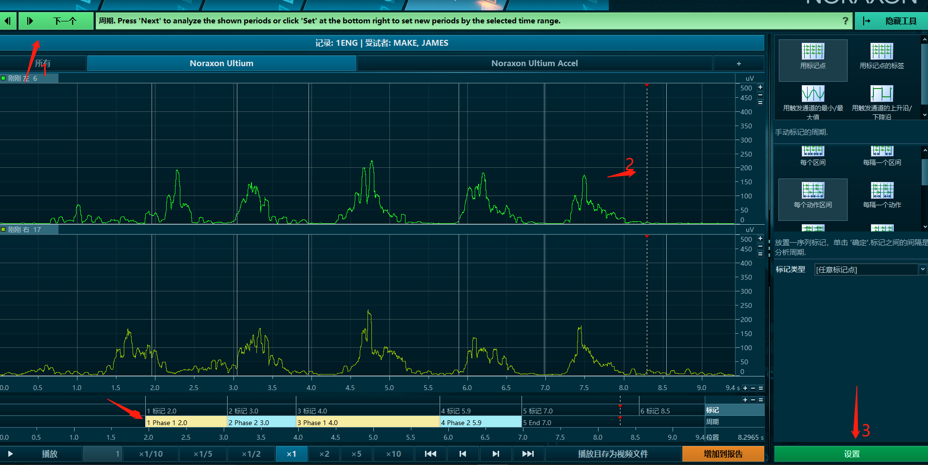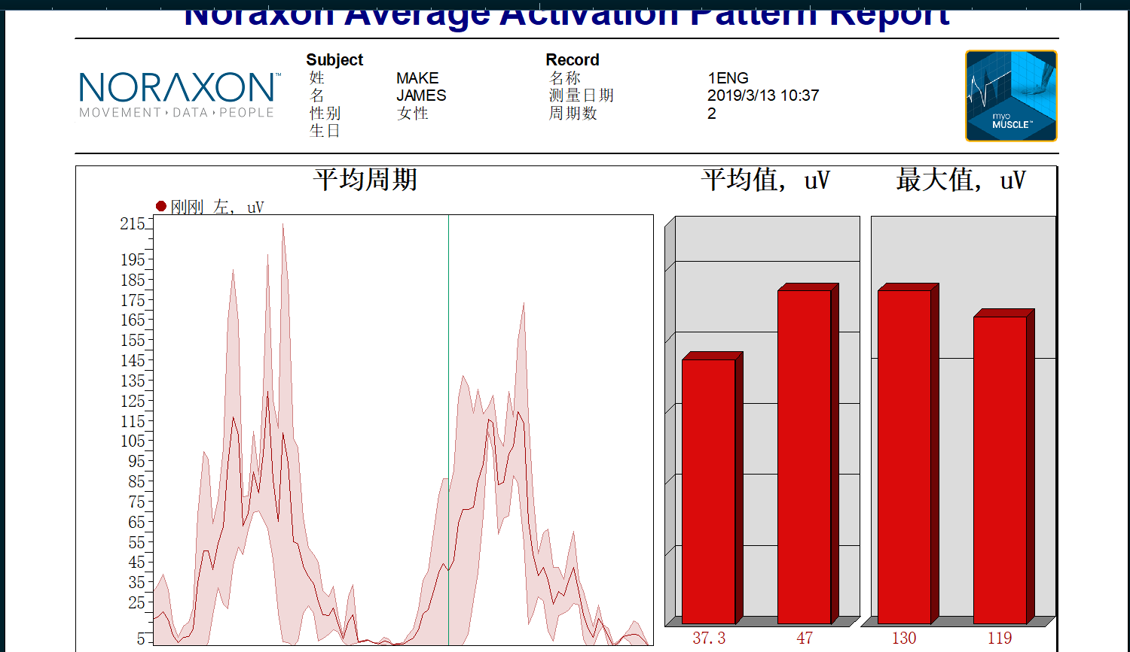

若要对标记点进行智能选定的话，则可在“标记菜单”中选择。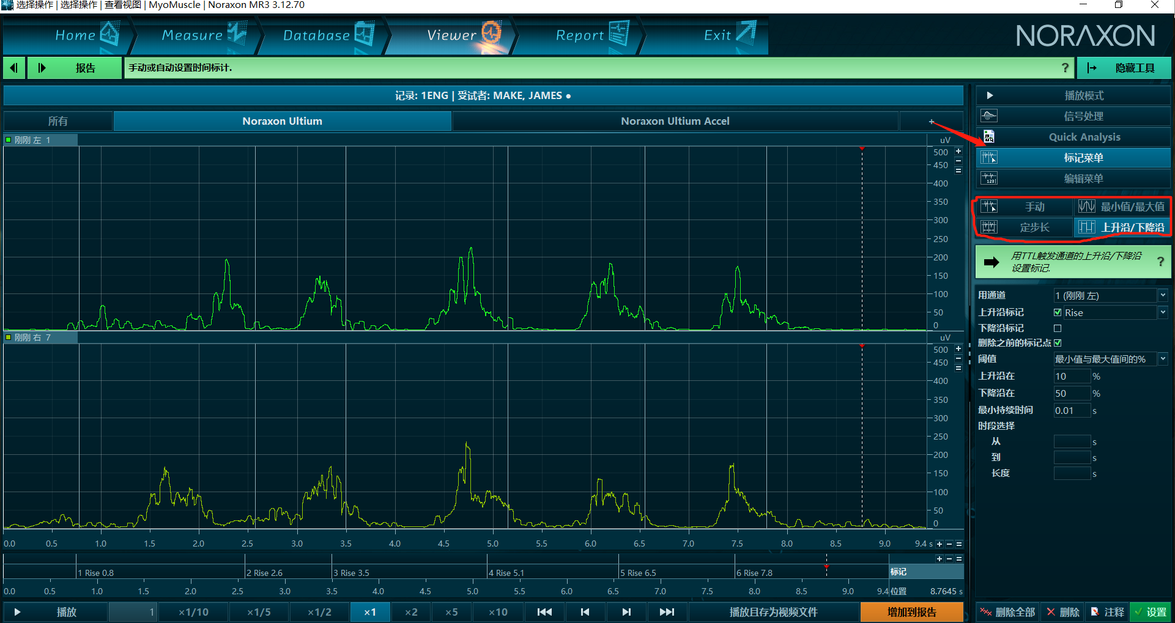

若要手动精确标记点时，则可在“标记”中输入具体时间。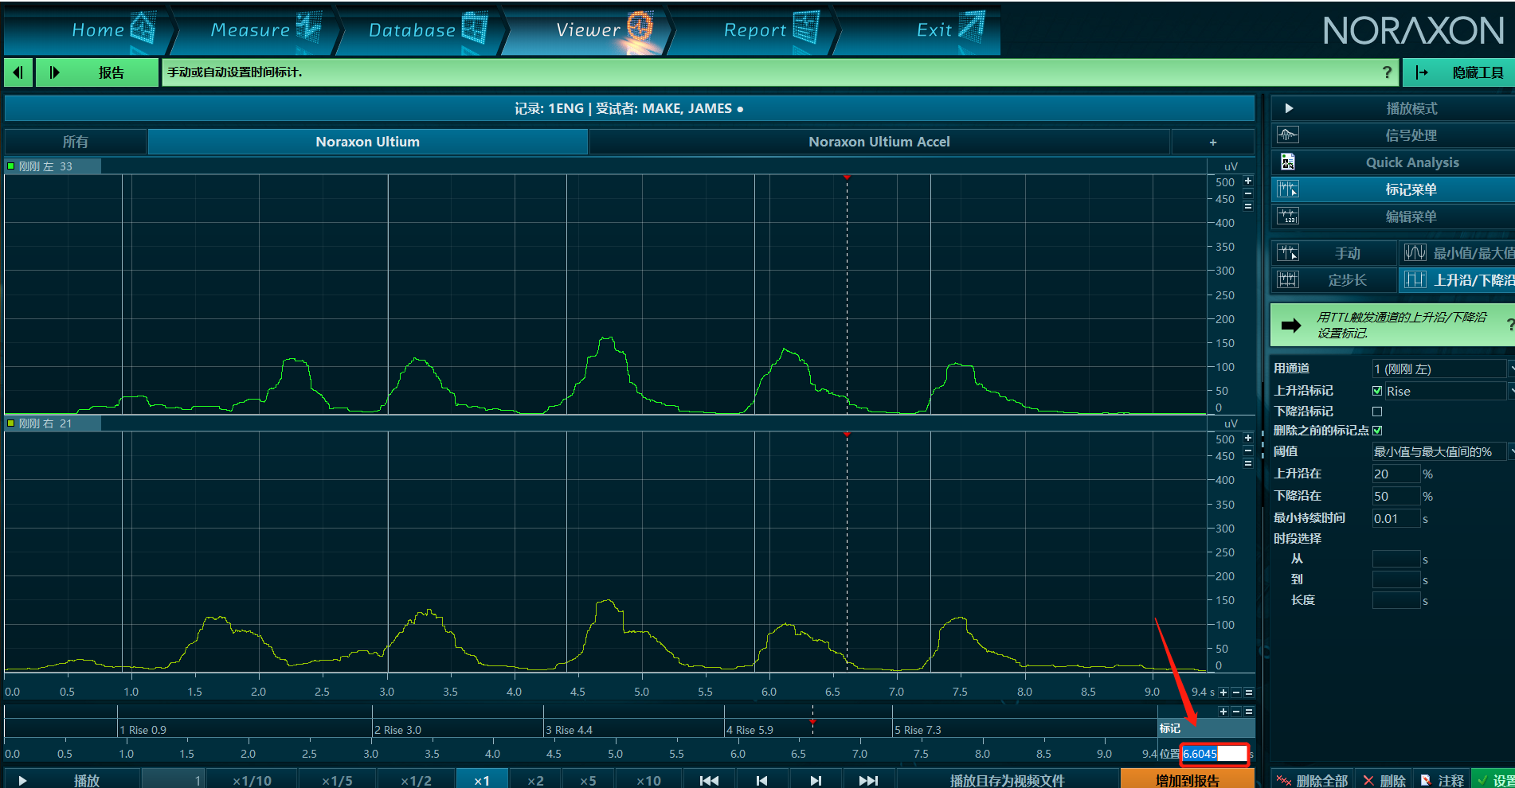

（5）若是想将报告中的某张图表输出，则可右击图表，选择输出选项到桌面，便可将这张图标以数据化形式输出。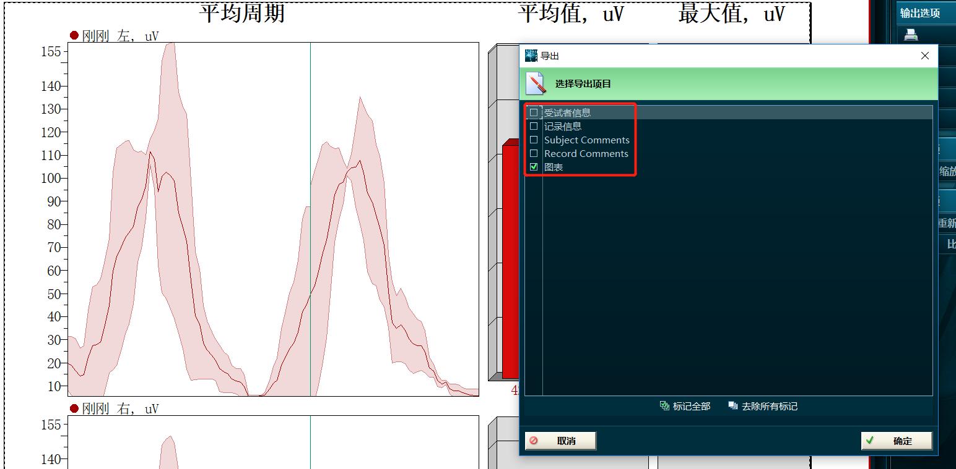

8若是想对信号进行频域报告分析，注意最多只能选择“心电信号滤除”和“滤波”两个选项。点击报告，选择第二个“Frequency Fatigue Report”。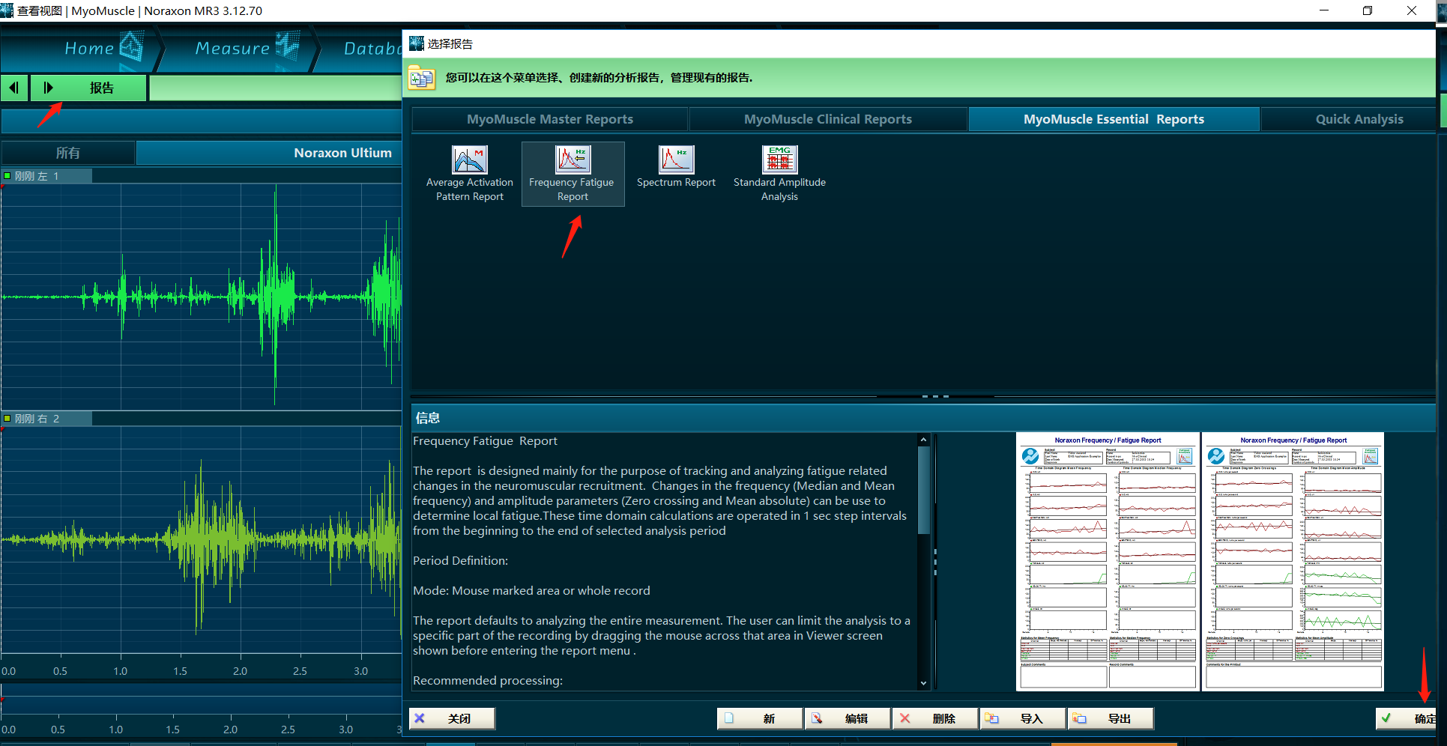

便可得到信号的频域分析报告。如下图所示。